«Олимпиадные задания по математике для младших школьников».

Выполнил: учитель начальных классов МОУ СОШ №14 «Зеленый шум»
Башарова Наталья Алексеевна

Волжский – 2017 год
«Олимпиадные задания по математике для младших школьников».

Данная разработка содержит варианты заданий для проведения олимпиады по математике для младших школьников 1-4 классов.

Разработка состоит из занимательных и нестандартных заданий, которые подобраны в соответствии с возрастными особенностями школьников, требованиями учебной программы и федеральным компонентом Государственного стандарта общего образования.

Основными целями и задачами олимпиады являются:
- выявление и развитие у обучающихся творческих способностей,
-дать возможность как можно большему количеству детей раскрыть свои творческие и интеллектуальные способности;
- развитие интереса к научно-исследовательской деятельности,
- создание необходимых условий для поддержки одаренных детей.
- пропаганда научных знаний.

Школьная олимпиада по математике для учащихся 1 класса.
Фамилия, имя ____________________________________ Класс _______

- Мама купила детям три шарфа и шесть варежек. Сколько детей у мамы?
___________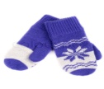

- Из-под ворот видно 8 кошачьих лап. Сколько кошек во дворе?
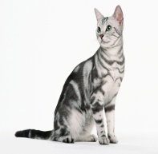Напиши ответ: ________________

3. У Даши было 7 ленточек разной длины. Сколько ленточек у нее будет после того, как она разрежет 1 ленточку на 2 части? _____________

4.Найди закономерность и продолжи ряд чисел: 9, 10, 12, 15, ….., …..., …... .

5.Под каждой фигурой спрятались цифры: 0, 2, 4. Посмотри внимательно на каждый из трех примеров и определи: какое число спряталось за треугольником?
∆ - ○ = ∆  □ + ○ = □  □ - ○ + □ =∆  _____________________________ | 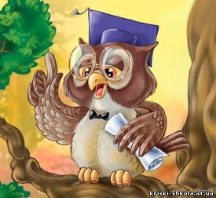

6.Поставь знаки + или –, чтобы получилось верное равенство:
9 * 4 * 2 *3 = 10 ________________________ 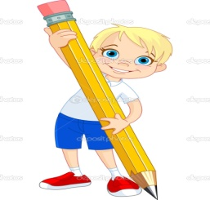
7Сколько треугольников в данной фигуре?
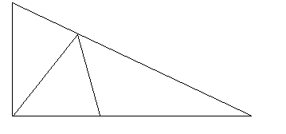 ______________

8.Выполни математические действия , запиши получившиеся слова.
КРО -РО+ОМ+ПОТ=________________________  ВО+РОК -К +БЕЙ=__________________________  Р+КА+У-А+СИ -РИ+Т=_____________________  МОК -К+РОМ -М+З=________________________ | 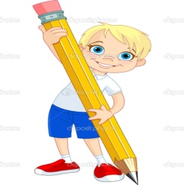
9.Сосна растет правее липы, а липа правее березы. В каком порядке растут деревья?( б л с)___________________________________________________________
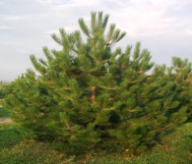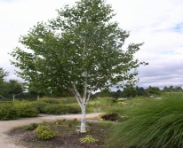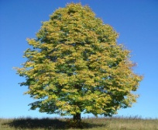
10. Назовите животных в порядке возрастания их веса: мышь, слон, муха, тигр, кролик.________________________________________________________________________
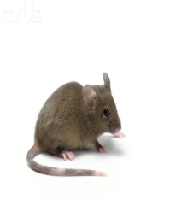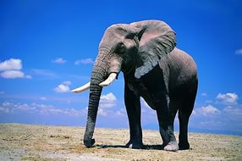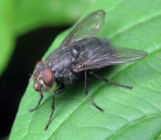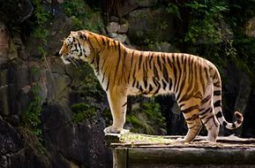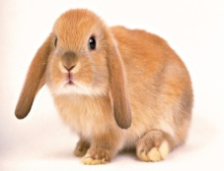

Школьная олимпиада по математике для учащихся 1 класса.
Фамилия, имя ____________________________________ Класс _______

- Мама купила детям три шарфа и шесть варежек. Сколько детей у мамы? 1 балл
_____3______
2. Из-под ворот видно 8 кошачьих лап. Сколько кошек во дворе? Напиши ответ. 1 балл
______2_______
3. У Даши было 7 ленточек разной длины. Сколько ленточек у нее будет после того, как она разрежет 1 ленточку на 2 части? 1 балл _____8_____
- Найди закономерность и продолжи ряд чисел: 9, 10, 12, 15, 19, 24, 30, 3 балла
- Под каждой фигурой спрятались цифры: 0, 2, 4. Посмотри внимательно на каждый из трех примеров и определи: какое число спряталось за треугольником? 2 балла
∆ - ○ = □ □ + ○ = □ □ - ○ + □ =∆ ____4____
- Поставь знаки + или –, чтобы получилось верное равенство:
9 * 4 * 2 *3 = 10 3 балла
9 - 4 + 2 +3 = 10
- Сколько треугольников в данной фигуре? 2 балла
_______5______

Школьная олимпиада по математике для учащихся 2 класса.

Фамилия, имя ____________________________________ Класс _______

- Вставь вместо звёздочек числа: * - ( * + * ) = 23
______________________
- Сумма двух чисел равна 25. Одно из них на 7 больше другого.
Какие это числа? _______________________ 

- Сколько лет Юре? Для того, чтобы это узнать, необходимо из минимального двузначного числа, вычесть минимальное четное число.
______________________________ | 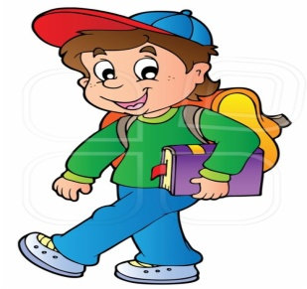
- Четыре вторых класса подели между собой поровну 7 пакетов фруктов массой 1кг, 2кг, 3кг, 4кг, 5кг, 6кг, 7кг. Как они это сделали?

2А - …………………… 2В - ……………………
2Б - …………………… 2Г - ……………………

- Сколько кроликов в клетке, если снизу видны 24 лапы, а сверху 12 кроличьих ушей? 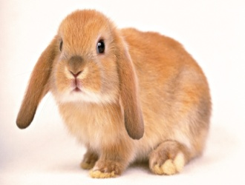 _____________________.

- В одной бочке 18 вёдер воды, а в другой 12 вёдер. Сколько вёдер воды нужно перелить из одной бочки в другую, чтобы в обеих стало поровну.
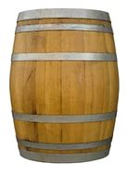
____________________________________ .
- Группа детей построилась в колонну парами. Один ребенок оглянулся и увидел 2 пары, потом посмотрел вперед и увидел 3 пары. Сколько детей шло в колонне?_____________________________

- У мальчика было несколько груш. Он разделил их между двумя своими сёстрами так: младшей отдал половину всех груш и ещё одну, а старшей остальные 3 груши. Сколько груш было у мальчика?
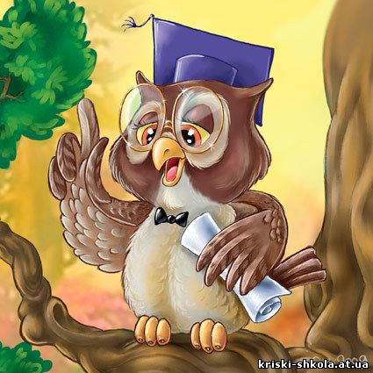
___________________________________
9.Разгадай ребусы.
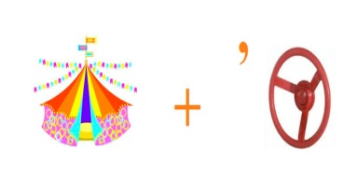_________________
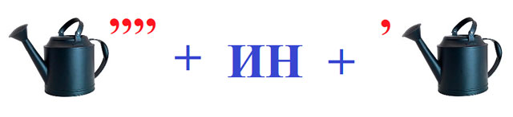_________________
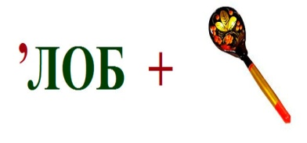________________
10. Как тремя прямолинейными разрезами разделить круглый торт на
семь частей?

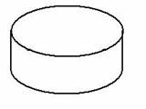

Школьная олимпиада по математике для учащихся 2 класса.
Фамилия, имя ____________________________________ Класс _______

- Вставь вместо звёздочек числа: * - ( *+ * ) = 23 1 балл за правильный подбор чисел
- Сумма двух чисел равна 25. Одно из них на 7 больше другого. Какие это числа? 1 балл
_9 и16__
3.Сколько лет Юре? Для того, чтобы это узнать, необходимо из минимального двузначного числа, вычесть минимальное четное число. 2 балла 10-2=8 лет
4.Четыре вторых класса подели между собой поровну 7 пакетов фруктов массой 1кг, 2кг, 3кг, 4кг, 5кг, 6кг, 7кг. Как они это сделали? по 1 баллу за каждый вариант
2А - 7кг 2Б - 1кг и 6кг
2В - 2кг и 5 кг 2Г - 3кг и 4кг
5.Сколько кроликов в клетке, если снизу видны 24 лапы, а сверху 12 кроличьих ушей. 1 балл __6 кроликов__
6.В одной бочке 18 вёдер воды, а в другой 12 вёдер. Сколько вёдер воды нужно перелить из одной бочки в другую, чтобы в обеих стало поровну? 1балл
- ведра
7.Группа детей построилась в колонну парами. Один ребенок оглянулся и увидел 2 пары, потом посмотрел вперед и увидел 3 пары. Сколько детей шло в колонне? 2балла
- детей
8.У мальчика было несколько груш. Он разделил их между двумя своими сёстрами так: младшей отдал половину всех груш и ещё одну, а старшей остальные 3 груши. Сколько груш было у мальчика? 3 балла 8 груш
9.Разгадай ребусы. 3балла
1.циркуль
2.линейка
3.обложка.
10. Как тремя прямолинейными разрезами разделить круглый торт на
семь частей? 2 балла

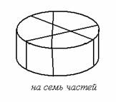

Школьная олимпиада по математике для учащихся 3 класса.
Фамилия, имя ____________________________________ Класс _______

- Было 9 листов бумаги. Некоторые из них разрезали на три части. Всего стало 15 листов. Сколько листов бумаги разрезали?
__________________________________________

______________________________________________________

- Чтобы поставить забор, вкопали в ряд 20 столбов через 2 метра. Какой длины получился забор? ___________________________________________

- В клетку посажены кролики и курицы. У животных вместе 9 голов и 28 ног. Сколько было в клетке кроликов и сколько куриц?
_________________ , 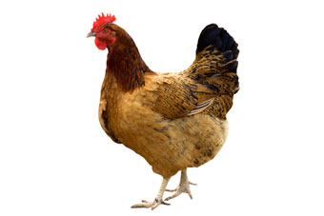___________________ .
- У Незнайки было пять целых груш, шесть половинок да восемь четвертинок. Сколько всего груш было у Незнайки?
 ______________________________________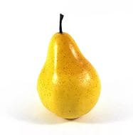
- Даны круглые десятки: 10, 20, 30, 40, 50,60,70,80,90. Распредели их по сторонам треугольника так, чтобы сумма чисел на каждой стороне треугольника равнялась 200.

- Малыш и Карлсон сидели на крыше и наблюдали за голубями. На крыше сидело несколько голубей, когда на крышу село ещё 15 голубей, и когда улетело 18 голубей, на крыше осталось 16 голубей. Сколько голубей насчитали первоначально Малыш и Карлсон?

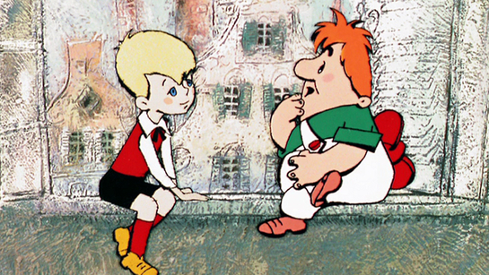 _______________________________ 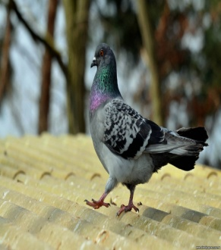.
7.И.Муромец, Д.Никитич, А.Попович вступили в бой с великанами. Каждый великан получил по 3 удара палицами, после чего все великаны обратились в бегство. Больше всех ударов нанёс Муромец – 7, меньше всех Попович – 3. Сколько всего было великанов?
________________________________________________________
________________________________________________________
8. Как тремя прямолинейными разрезами разделить круглый торт на
восемь частей ?
9. Расшифруй комбинацию кодового замка:
а) третья цифра на 3 больше, чем первая,  б ) вторая цифра на 2 больше, чем четвёртая, в)сумма всех цифр равна 17,  г) вторая цифра 3. | 

10. Если бы вчерашний день был завтрашним, то следующий день был бы воскресенье. Какой сегодня день? __________________________________

Школьная олимпиада по математике для учащихся 3 класса.
Фамилия, имя ____________________________________ Класс _______

- Было 9 листов бумаги. Некоторые из них разрезали на три части. Всего стало 15 листов. Сколько листов бумаги разрезали? 1 балл 3 листа
- Чтобы поставить забор, вкопали в ряд 20 столбов через 2 метра. Какой длины получился забор? 1балл 38 метров
3.В клетку посажены кролики и курицы. У животных вместе 9 голов и 28 ног. Сколько было в клетке кроликов и сколько куриц? 1 балл

- кроликов, 4 курицы
4.У Незнайки было пять целых груш, шесть половинок да восемь четвертинок. Сколько всего груш было у Незнайки? 2 балла 10 груш

5.Даны круглые десятки: 10, 20, 30, 40, 50,60,70,80,90. Распредели их по сторонам треугольника так, чтобы сумма чисел на каждой стороне треугольника равнялась 200. 3 балла 50
60 40
70 30

20 80
90 10
6. Малыш и Карлсон сидели на крыше и наблюдали за голубями. На крыше сидело несколько голубей, когда на крышу село ещё 15 голубей, и когда улетело 18 голубей, на крыше осталось 16 голубей. Сколько голубей насчитали первоначально Малыш и Карлсон? 2 балла
1)18-15=3(г) – на сколько больше улетело
2)16+3=19(г)- было первоначально
7.И.Муромец, Д.Никитич, А.Попович вступили в бой с великанами. Каждый великан получил по 3 удара палицами, после чего все великаны обратились в бегство. Больше всех ударов нанёс Муромец – 7, меньше всех Попович – 3. Сколько всего было великанов? (3 + ? + 7 = ? : 3) 3 балла
3 + 5 + 7 = 15 : 3 = 5 (в.)
8. Как тремя прямолинейными разрезами разделить круглый торт на
восемь частей ? 3 балла

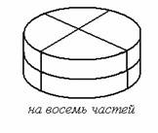
9. Расшифруй комбинацию кодового замка. 3 балла

Код – 5381

10. Если бы вчерашний день был завтрашним, то следующий день был бы воскресенье. Какой сегодня день? 3 балла
Воскресенье.

Школьная олимпиада по математике для учащихся 4 класса.
Фамилия, имя ____________________________________ Класс _______

1. Напишите цифрами число, состоящее из 22 миллионов 22 тысяч 22 сотен и 22 единиц.
__________________________

2. В деревне Простоквашино на скамейке перед домом сидят дядя Федор, кот Матроскин, пес Шарик и почтальон Печкин. Если Шарик, сидящий крайним слева, сядет между Матроскиным и Федором, то дядя Федор окажется крайним слева. Кто где сидит?
Ответ: _____________________________________________________

3.У Буратино было три целых яблока, четыре половинки да восемь четвертинок. Сколько всего яблок было у Буратино?
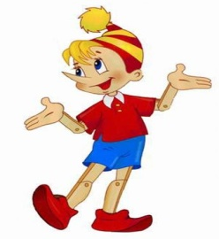________________________________________ 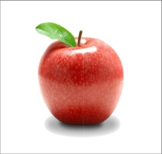.
4.В каждой цепочке чисел найди закономерность и вставь пропущенные числа.
1) 3, 6, __, 12, 15, 18.
2) 1, 8, 11, 18, ___, 28, 31.
3) 2, 2, 4, 4, ___, 6, 8, 8.
4) 24, 21, ___, 15, 12.
5) 65, 60, 55, ____, 45, 40, 35.

5. На школьном дворе играют 14 девочек и 17 мальчиков. Какое наименьшее количество учеников должны к ним присоединиться, чтобы их можно было разбить на 6 групп с одинаковым числом школьников в каждой? ______________________________________________________________ .

6.У царя Гороха 7 сыновей, у каждого его сына по 7 сыновей, а у каждого внука царя Гороха по две дочери. Сколько правнучек у царя Гороха?
_________________________________  _________________________________ | 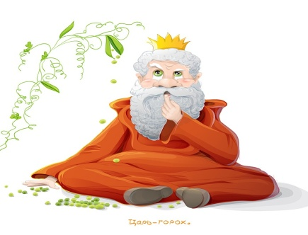

7. Девочка начертила две прямые линии. На одной она отметила 2 точки, а на другой 3 точки. Всего 4 точки. Покажи, как это получилось.



8. Летела стая гусей, а навстречу им гусак.
- Здравствуйте, 20 гусей!
- Нас не 20. Если бы нас было в 2 раза больше, да ещё 3 гуся, да ты с нами, тогда нас было бы 20. Сколько было гусей?
______________________________  ______________________________  ______________________________ | 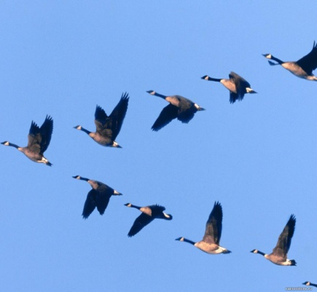
9.Какая цифра зашифрована значком #,
если # +12 = # + # + # + # ?
_________________________________________

10. Длина дна прямоугольного бассейна в 5 раз больше его ширины, причем ширина на 20 м меньше длины. Найди площадь бассейна?
_____________________________
Школьная олимпиада по математике для учащихся 4 класса.
Фамилия, имя ____________________________________ Класс _______

1. Напишите цифрами число, состоящее из 22 миллионов 22 тысяч 22 сотен и 22 единиц. 1 балл
22 024 222
2. В деревне Простоквашино на скамейке перед домом сидят дядя Федор, кот Матроскин, пес Шарик и почтальон Печкин. Если Шарик, сидящий крайним слева, сядет между Матроскиным и Федором, то дядя Федор окажется крайним слева. Кто где сидит? 2балла
Слева направо: Шарик, дядя Федор, Матроскин, Печкин.
3.У Буратино было три целых яблока, четыре половинки да восемь четвертинок. Сколько всего яблок было у Буратино? 2 балла
3+4*1:2+ 8*1:4=7 (яблок)
4.В каждой цепочке чисел найди закономерность и вставь пропущенные числа. 2 балла
1) 3, 6, 9, 12, 15, 18.
2) 1, 8, 11, 18, 21, 28, 31.
3) 2, 2, 4, 4, 6, 6, 8, 8.
4) 24, 21, 18, 15, 12.
5) 65, 60, 55, 50, 45, 40, 35.
5. На школьном дворе играют 14 девочек и 17 мальчиков. Какое наименьшее количество учеников должны к ним присоединиться, чтобы их можно было разбить на 6 групп с одинаковым числом школьников в каждой? 1 балл
1) 14+17= 31(человек)
2) ближ. число, которое делится на 6 36 36-31 = 5 (человек)
6. У царя Гороха 7 сыновей, у каждого его сына по 7 сыновей, а у каждого внука царя Гороха по две дочери. Сколько правнучек у царя Гороха? 2 балла
1) 7*7=49 (внуков)
2) 49*2= 98(правнучек)
7. Девочка начертила две прямые линии. На одной она отметила 2 точки, а на другой 3 точки. Всего 4 точки. Покажи, как это получилось. 2 балла
*
*
*
*

8. Летела стая гусей, а навстречу им гусак.
-- Здравствуйте, 20 гусей!
- Нас не 20. Если бы нас было в 2 раза больше, да ещё 3 гуся, да ты с нами, тогда нас было бы 20. Сколько было гусей? 3 балла
(Х*2 +3 +1=20) (20-1-3):2=8

9.Какая цифра зашифрована значком #, 3 балла
если # +12 = # + # + # + # ?
4

10.Длина дна прямоугольного бассейна в 5 раз больше его ширины, причем ширина на 20 м меньше длины. Найди площадь бассейна?
5 баллов
- 20 : 4=5(м) – ширина бассейна
- 5х5 =25(м) – длина бассейна
- 25х5 = 125( кв.м) –площадь дна бассейна
Ответ: 125 кв.м площадь дна бассейна.

